红十字会工作简报

第二期

墨江哈尼族自治县红十字会 2018年3月16日
电子邮箱：mjxhszh@163.com

爱心点燃希望 书香润泽未来
——助力脱贫攻坚微公益博爱图书角墨江捐赠仪式

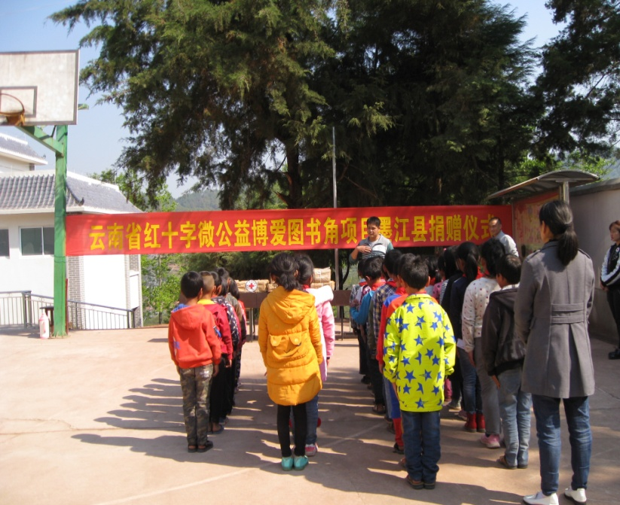
图书是人类知识的宝库，精神的粮食，是学校课程资源中重要的一部分。3月15日，墨江县红十字会专职副会长等一行4人，到高寨教学点、露水青江教学点开展“红十字微公益博爱图书角项目墨江捐赠仪式”。为两个校点捐赠506册，价值1万元图书。
博爱图书角是由云南省红十字备灾救灾中心及省内其他红十字组织援建贫困地区学校捐赠图书，搭建平等交流、友爱融合阅读平台的项目。墨江县红十字会曾在2015年为联珠二小、鱼塘小学捐赠1530册，价值3.5余万元图书；2016年争取到“六个核桃·读书慧”书库项目，为碧溪小学、那哈乡学校，捐赠了价值5.5万元的2555本图书和6组专用书架。
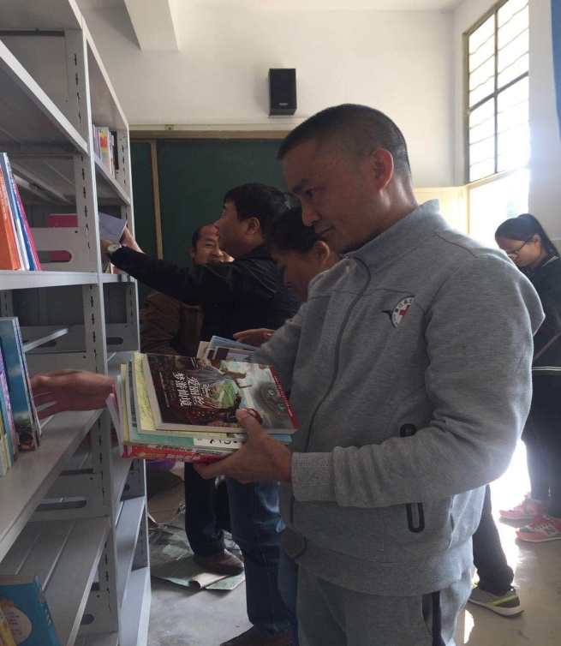
此次博爱图书角捐赠活动采取“学校点单、红会买单”的方式，学校需要什么书，学生喜欢什么书，由学校提出意见，红会通过新华书店逐一采购，专为低年级小学生量身定做，十分适合小学生阅读。
“鸟欲高飞先振翅，人求上进先读书”， 捐赠图书不仅是传递文明，传递爱心，也是在传递红十字“博爱、人道、奉献”的红十字精神。以书为伴、以文会友，共同营造美丽的书香校园，共同创造和谐社会！

编 稿：杨 钧
抄送: 市红十字会，县委办，人大办，政府办，政协办，县纪委，县监察委，县委组织部，县委宣传部，统战部，妇联，共青团县委，总工会
报：张雪梅副县长
墨江县红十字会 2018年3月16日印发

